Министерство науки и высшего образования Российской Федерации
Федеральное государственное автономное образовательное
учреждение высшего образования
«Северо-Восточный федеральный университет имени М.К. Аммосова»
Колледж инфраструктурных технологий
Кафедра эксплуатации и обслуживания информационных систем

ОПИСАНИЕ ПРОГРАММЫ

веб-платформы для проектирования, расчёта стоимости и строительства частных домов в Якутии

Специальность: 09.02.07 Информационные системы и программирование

Выполнил
студент гр. КИТ-ИСИП-24-6 КИТ СВФУ
Кельциев Виктор Владимирович____________

Согласовано:
Преподаватель кафедры ЭИОС
Лебедева Л.А.____________________________

Оценка:
Дата сдачи:

Якутск, 2026г.

СОДЕРЖАНИЕ
1. Общие сведения 3
2. Функциональное назначение 3
3. Описание логической структуры 4
4. Используемые технические средства 12
5. Вызов и загрузка 12
6. Входные данные 14
7. Выходные данные 14
8. Сопровождение: обновление данных и сборка 14

1. Общие сведения

1.1 Обозначение и наименование программы
Наименование: «Веб-платформа для проектирования, расчёта стоимости и строительства частных домов в Якутии» (краткое наименование – Платформа, на сайте – «СЭРГЭ»). Вид программы: учебная веб-платформа, состоящая из публичного сайта (каталог проектов домов, калькулятор предварительной стоимости, информационные разделы), приёма заявок, личных кабинетов клиентов и административной панели. Документ составлен по структуре ГОСТ 19.402-78 «Описание программы» и дополняет техническое задание и отчёт о разработке.

1.2 Программное обеспечение, необходимое для функционирования
Таблица 1.1 – Необходимое программное обеспечение
Компонент | Требование
Сервер | PHP 7.4 и выше (проверено на PHP 8.1 и 8.3) с расширениями PDO MySQL, mbstring и openssl; Apache с mod_rewrite для страницы 404, robots.txt и sitemap.xml (в Open Server включён по умолчанию)
База данных | MySQL 5.7 и выше или MariaDB 10.3 и выше, кодировка utf8mb4 (проверено на MySQL 8.0); нужна для заявок, личных кабинетов, админ-панели и хранения содержимого сайта. Без базы публичные страницы работают на файлах data/*.json
Клиент | Современный браузер для компьютера или смартфона; JavaScript должен быть включён
Внешние ресурсы | Шрифт Manrope с Google Fonts; при недоступности используется шрифт Arial
Почта (необязательно) | Доступ к SMTP-серверу (например, Gmail с паролем приложения) для писем клиентам
Публикация (необязательно) | GitHub Pages и GitHub Actions для статической версии сайта

1.3 Языки программирования
PHP (серверная часть и шаблоны), JavaScript стандарта ES5 без библиотек (поведение страниц), HTML5 и CSS3 (разметка и оформление), JSON (данные для запасного режима и расценки в статической версии), SQL (схема и начальные данные базы данных MySQL).

2. Функциональное назначение
Платформа предназначена для первичного знакомства жителей Якутии с типовыми проектами частных домов и получения ориентировочной стоимости строительства до обращения в строительную организацию. Программа решает следующие задачи:
- вывод каталога проектов с фильтрацией по этажности, числу спален, материалу стен, фундаменту, цене, наличию гаража и террасы и сортировкой по площади и цене;
- вывод карточки проекта с характеристиками и галереей (фасад, интерьер, планировка);
- расчёт предварительной стоимости строительства по четырём параметрам с пояснением состава результата;
- проверка вводимых данных и вывод понятных сообщений об ошибках;
- формирование служебных файлов для поисковых систем (robots.txt, sitemap.xml, canonical, разметка Schema.org).
- приём заявок: имя, телефон, почта (по желанию), комментарий и согласие на обработку персональных данных; при отправке из калькулятора или со страницы дома к заявке прикладываются параметры расчёта, сумма пересчитывается на сервере;
- регистрация и вход клиентов, личный кабинет с ходом строительства объектов (этап, процент готовности, новости с фотографиями) и списком заявок, смена пароля;
- административная панель: заявки и их статусы, клиенты, объекты строительства и их новости, проекты домов, расценки калькулятора, этапы строительства, статьи журнала, сведения о компании, администраторы, проверка почты, журнал действий;
- отправка писем клиентам по протоколу SMTP (подтверждение заявки, выдача доступа в кабинет);
- вывод информационных разделов «Строительство», «О компании», «Журнал» и страниц статей;
- защита от подбора паролей и массовой отправки заявок, защита форм от подделки запросов;
- статическая выгрузка сайта для публикации на GitHub Pages.
Ограничения. Результат расчёта является ориентировочной оценкой по упрощённой модели. Он не заменяет смету, не учитывает особенности участка и не является офертой; эта оговорка выводится рядом с каждым результатом. Персональные данные (имя, телефон, почта) принимаются только с согласия пользователя и хранятся в базе данных, пароли – в виде хэша. Отправка SMS не реализована (заглушка в includes/notify.php), номер телефона при регистрации не подтверждается. Контакты, цифры компании и сведения раздела «О компании» демонстрационные. В статической версии на GitHub Pages заявок и кабинетов нет.

3. Описание логической структуры

3.1 Состав и структура программы
Программа состоит из страниц-шаблонов PHP, общих подключаемых файлов, внутренней точки расчёта, клиентских скриптов, файлов данных и базы данных MySQL. Схема переходов между страницами показана на рисунке 1, схема обращения к данным – на рисунке 2, структура базы данных – на рисунке 3 (раздел 3.7).
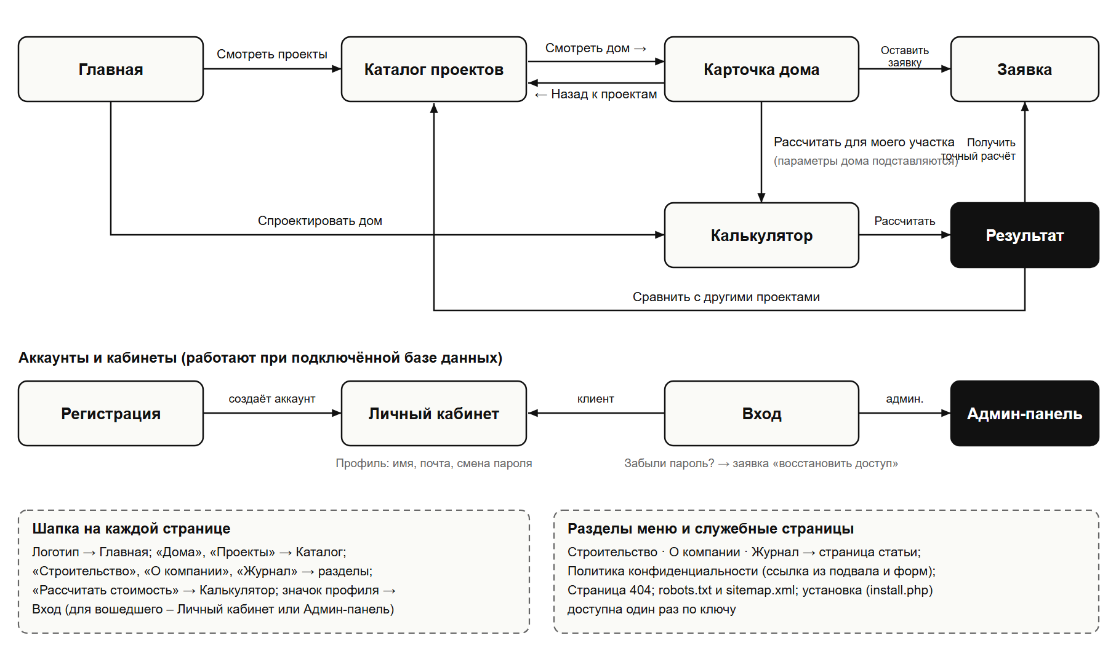
Рисунок 1 — Схема переходов между страницами сайта.
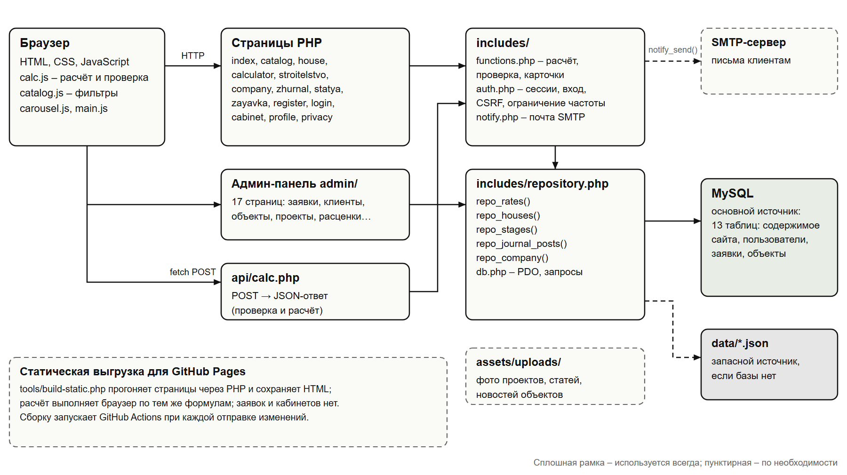
Рисунок 2 — Архитектура и схема обращения к данным.
Таблица 3.1 – Страницы и подключаемые файлы
Файл | Назначение
index.php | Главная страница: первый экран, этапы строительства (из данных этапов), три проекта, призыв, четыре блока «Климат / Основание / Тепло / Инженерия», панель хода строительства (демонстрационная)
catalog.php | Каталог: фильтры, сортировка, карточки; варианты фильтров формируются из данных
house.php | Карточка проекта по параметру id; для неизвестного id отдаётся страница 404 с кодом 404; кнопка «Оставить заявку»
calculator.php | Форма калькулятора; принимает параметры area, floors, material, foundation из адреса и подставляет их в форму; в результате – ссылка «Получить точный расчёт»
stroitelstvo.php | Раздел «Строительство»: восемь этапов со сроками, два типа фундамента, два материала стен, вопросы и ответы
company.php | Раздел «О компании»: описание, цифры, принципы работы, команда, контакты
zhurnal.php, statya.php | Журнал: список статей; страница статьи по параметру id (slug) со ссылками на другие статьи
zayavka.php | Форма заявки; принимает параметры расчёта (area, floors, material, foundation), проекта (house) и тему (topic=reset – восстановление доступа); защита: токен CSRF, поле-ловушка, ограничение частоты
register.php, login.php, logout.php | Регистрация клиента, вход (клиент и администратор в одной форме), выход
profile.php | Профиль: имя, почта, смена пароля (обязательная, если пароль выдан администратором)
cabinet.php | Личный кабинет клиента: объекты строительства (этап, процент готовности, новости с фотографиями) и заявки
privacy.php | Политика обработки персональных данных (шаблон)
install.php | Первая установка: создание первого администратора по ключу SETUP_KEY; работает один раз
admin/*.php (17 файлов) | Административная панель (раздел 3.9)
404.php, robots.php, sitemap.php | Страница ошибки, robots.txt и sitemap.xml (16 адресов); подключаются правилами .htaccess
api/calc.php | Точка расчёта: принимает POST, возвращает JSON
includes/header.php, footer.php | Общий шаблон: метаданные, canonical, разметка «хлебных крошек», меню со значком входа, подвал, нижняя панель, подключение скриптов
includes/functions.php | Функции проверки, расчёта и вывода (таблица 3.2)
includes/auth.php, notify.php, account_page.php, admin_ui.php | Сессии, вход, токены CSRF, ограничение частоты, загрузка изображений; отправка почты; общая часть страниц кабинета; помощники админ-панели
includes/repository.php, config.php, db.php | Слой доступа к данным (MySQL или JSON), настройки, подключение PDO
database/schema.sql, seed.sql | Структура базы данных и начальные данные
tools/build-static.php, render.php, make-seed.php, minify.sh | Статическая выгрузка, вывод одной страницы, создание seed.sql из JSON, минимизация CSS и JavaScript

3.2 Функции серверной части
Таблица 3.2 – Основные функции серверной части
Функция | Назначение
proverka($d, $rates) | Проверяет площадь, этажность, материал и фундамент; возвращает массив сообщений об ошибках (пустой, если ввод корректен)
raschet($area, $floors, $mat, $fnd, $rates) | Выполняет расчёт по модели раздела 3.3; возвращает массив с составляющими, итогом, диапазоном, шагом округления и датой расценок
naiti_dom($id) | Находит проект по идентификатору
karto4ka($h, $rates) | Формирует HTML карточки дома для главной, каталога и блока «Другие проекты»
rub($n), floors_text($n), bedrooms_text($n), sklon(...) | Форматирование суммы и склонение слов («1 этаж», «2 этажа», «5 этажей»)
e($s) | Экранирование вывода (защита от внедрения HTML)
site_url(), breadcrumbs_ld($crumbs) | Адрес сайта для canonical и sitemap; разметка Schema.org BreadcrumbList
acc_session(), csrf_field(), csrf_require() | Запуск сессии (cookie с признаками httponly и SameSite=Lax); скрытое поле с токеном и проверка токена в обработчиках форм
norm_phone($s), norm_email($s), password_problem($p), gen_password() | Приведение телефона к виду 79991234567 и проверка почты; проверка пароля (не короче 8 символов, буква и цифра); создание выдаваемого пароля без похожих символов
auth_login(), auth_logout(), current_user(), require_login(), require_admin() | Вход и выход, текущий пользователь, закрытие страниц от гостей, а админ-панели – и от клиентов (код 403)
rl_count(), rl_hit(), rl_clear() | Ограничение частоты по хэшу ключа: вход, заявки, регистрация, письма
user_create(), lead_save($d), audit(), upload_image() | Создание пользователя; сохранение заявки; запись в журнал действий; загрузка изображения (JPG, PNG, WebP до 5 МБ, случайное имя)
db(), db_all(), db_row(), db_val(), db_exec(), db_insert() | Подготовленные запросы PDO к MySQL
notify_send(), smtp_send() | Отправка писем по SMTP; канал SMS пока заглушка
repo_rates(), repo_houses(), repo_stages(), repo_journal_posts(), repo_journal_post(), repo_company(), repo_db_ok() | Чтение данных из MySQL, а при недоступности базы – из data/*.json
asset($path), data_ru($ymd), karto4ka_stati($p) | Путь к минимизированному CSS и JS с версией по времени изменения; дата словами; карточка статьи

3.3 Алгоритм расчёта
Расчёт выполняется функцией raschet() по модели раздела 8.3 технического задания:
Sзас = S / N площадь застройки
Cст = S × Pм стены и несущая часть
Cф = Sзас × Pф фундамент
C0 = Cст + Cф базовая стоимость
C1 = C0 × kэт × kрег с коэффициентами
C = round(C1 / шаг) × шаг итог, шаг 100 ₽
диапазон = C × (1 ± δ), δ = 5 %, границы тоже округляются до шага
Здесь S – общая площадь, N – этажность, Pм и Pф – расценки выбранных материала стен и фундамента, kэт равен 1,0 для одного этажа и 1,15 для двух и более, kрег = 1,0. Промежуточные значения не округляются. Все константы читаются из таблиц settings, materials и foundations базы данных, а при её отсутствии – из data/rates.json. Пример: 120 м², 2 этажа, газобетон, свайно-ростверковый фундамент: Sзас = 60 м²; Cст = 4 200 000 ₽; Cф = 900 000 ₽; C0 = 5 100 000 ₽; C = 5 100 000 × 1,15 = 5 865 000 ₽; диапазон 5 571 800 – 6 158 300 ₽.

3.4 Внутренний программный интерфейс
Точка api/calc.php принимает только метод POST (на другие методы отвечает кодом 405). Поля запроса: area, floors, material, foundation.
Таблица 3.3 – Ответы api/calc.php
Случай | Ответ
Ввод корректен | {"ok":true,"result":{…}}; в result – площадь, этажность, названия и расценки, составляющие c_st, c_f, c0, коэффициенты k_et, k_reg, итог total, границы low и high, delta, step, date
Ввод некорректен | {"ok":false,"errors":{"area":"…","floors":"…"}} – по одному сообщению на поле
Метод не POST | Код 405, {"ok":false,"error":"Только POST"}

Формы zayavka.php, register.php, login.php, profile.php и формы админ-панели отправляются методом POST и защищены токеном CSRF; при неверном токене возвращается код 400 и сообщение «Форма устарела». Расчёт в точке api/calc.php токена не требует: он не меняет данных.

3.5 Клиентские скрипты
Таблица 3.4 – Скрипты
Файл | Назначение
assets/js/calc.js | Проверка полей, отправка запроса, вывод результата, сообщения об ошибках, сохранение параметров в localStorage (ключ serge_calc), кнопка «Сбросить»; ссылка «Получить точный расчёт» с параметрами для заявки; в статической версии расчёт выполняется в браузере по расценкам из атрибута data-rates
assets/js/catalog.js | Фильтры и сортировка карточек по атрибутам data-*, счётчик, блок «ничего не нашлось»
assets/js/carousel.js | Карусель карточки дома: стрелки, точки, свайп, клавиши ← и →, кнопка «Получить планировку»
assets/js/main.js | Поведение шапки при прокрутке, мобильное меню, плавное появление блоков, шаги на главной

Проверка ввода выполняется дважды: в браузере (быстрая реакция) и на сервере (защита от подмены запроса). Тексты сообщений в обоих местах совпадают.

3.6 Данные и слой доступа к ним
Все страницы получают данные только через функции includes/repository.php: repo_rates(), repo_houses(), repo_stages(), repo_journal_posts(), repo_journal_post() и repo_company(). Если в includes/config.local.php включена константа USE_DB и база отвечает (проверка repo_db_ok()), данные читаются из MySQL; иначе используются файлы data/*.json, поэтому публичный сайт не падает при недоступной базе (заявки, кабинеты и админ-панель в это время недоступны). Заявки, пользователи, объекты строительства и журнал действий хранятся только в базе. Структура файлов данных запасного режима:
Таблица 3.5 – Структура файлов данных запасного режима
Файл | Поля
data/rates.json | area_min, area_max, floors_max, delta, round_step, k_reg, k_floors_many, date; справочники materials и foundations с полями name и price
data/houses.json | Массив проектов: id, name, area, floors, bedrooms, bathrooms, material и foundation (ключи справочников), garage, terrace, description. Цена проекта в файле не хранится, а вычисляется функцией raschet()
data/stages.json | Массив этапов строительства: title, short, text, time
data/journal.json | Массив статей: slug, title, preview, image, category, read_min, published_at, body
data/company.json | name, about, figures, principles, team, contacts, demo_note

3.7 Структура базы данных
Для хранения данных используется MySQL 5.7 и выше или MariaDB 10.3 и выше с кодировкой utf8mb4. Структура описана в файле database/schema.sql (13 таблиц), начальные данные из data/*.json – в файле database/seed.sql, который формирует скрипт tools/make-seed.php. Оба файла импортируются в phpMyAdmin; schema.sql можно импортировать повторно, так как таблицы создаются только при их отсутствии. Структура показана на рисунке 3, назначение таблиц – в таблице 3.6. Телефон хранится только цифрами в виде 79991234567; уникальны телефон и почта пользователя, код объекта и идентификатор статьи (slug).
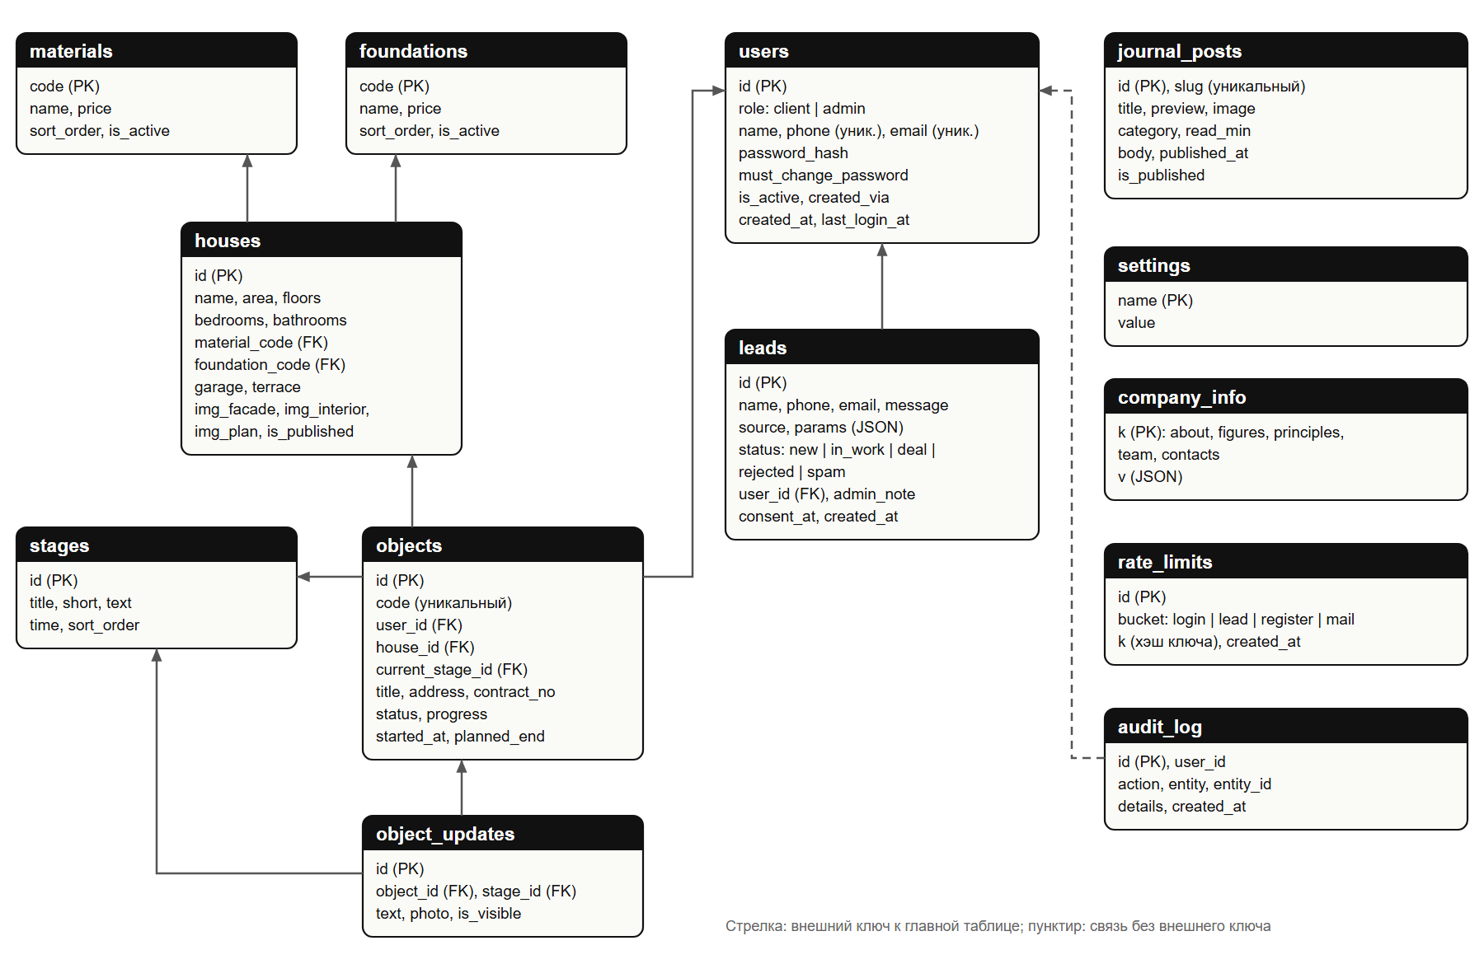
Рисунок 3 — Структура базы данных.
Таблица 3.6 – Таблицы базы данных
Таблица | Назначение
settings | Параметры расчёта: границы площади, наибольшая этажность, отклонение диапазона, шаг округления, коэффициенты, дата расценок
materials, foundations | Справочники материалов стен и типов фундамента: название, цена за 1 м², порядок вывода, признак активности
houses | Проекты домов: характеристики, коды материала и фундамента, пути к изображениям, признак публикации
stages | Этапы строительства: название, краткое и полное описание, срок
journal_posts | Статьи журнала: slug, заголовок, категория, текст, дата, признак публикации
company_info | Сведения о компании в формате JSON: описание, цифры, принципы, команда, контакты
users | Пользователи: роль (client или admin), имя, телефон, почта, хэш пароля, признаки активности и обязательной смены пароля, способ создания
leads | Заявки: контакты, сообщение, источник, параметры расчёта (JSON), статус, привязка к клиенту, заметка менеджера, время согласия на обработку данных
objects | Объекты строительства клиента: код, адрес, номер договора, статус, текущий этап, процент готовности, сроки
object_updates | Новости объекта: текст, фотография, этап, признак видимости для клиента
rate_limits | Счётчики для ограничения частоты: тип (вход, заявка, регистрация, письмо), хэш ключа, время; сами ключи не хранятся
audit_log | Журнал действий администраторов: кто, что, над чем и когда

3.8 Учётные записи, заявки и защита данных
В программе две роли: клиент (client) и администратор (admin). Клиент попадает в личный кабинет двумя путями: регистрируется сам (register.php) или получает доступ от администратора после заключения договора. Во втором случае в карточке заявки нажимается «Создать кабинет»: логином становится телефон, пароль генерируется и показывается один раз вместе с готовым текстом сообщения, при первом входе его нужно сменить. Заявки не привязываются к аккаунту по номеру телефона автоматически: номер не подтверждается, и иначе можно было бы зарегистрироваться на чужой номер и увидеть чужие данные. Привязку выполняет администратор либо клиент, отправивший заявку после входа. Меры защиты приведены в таблице 3.7.
Таблица 3.7 – Меры защиты данных
Угроза | Мера
Хранение паролей | Хэш password_hash (bcrypt); пароль не короче 8 и не длиннее 72 символов, содержит букву и цифру
Подделка запроса (CSRF) | Скрытое поле с токеном в каждой форме и проверка hash_equals; при неверном токене код 400
Подбор пароля | Не более 5 неудачных входов на логин и 20 с одного адреса за 15 минут; пароль проверяется и для несуществующего логина, чтобы время ответа не выдавало его наличие
Спам заявками и регистрациями | Не более 5 заявок в час с адреса и 3 в сутки на номер, не более 5 регистраций в час с адреса, скрытое поле-ловушка; письма на один адрес не чаще 3 в сутки
Внедрение SQL | Все запросы подготовленные (PDO, параметры)
Внедрение HTML | Вывод экранируется функциями e() и h()
Кража и подмена сессии | Cookie с признаками httponly и SameSite=Lax; при входе идентификатор сессии меняется; страницы кабинета отдаются с заголовками Cache-Control: no-store, X-Frame-Options: DENY и закрыты от индексации
Загрузка файлов | Только JPG, PNG и WebP до 5 МБ; тип проверяется по содержимому; имя файла случайное; в папке загрузок запрещено исполнение скриптов (.htaccess)
Доступ к закрытым страницам | Функции require_login() и require_admin(); клиент в админ-панели получает код 403; служебные папки закрыты правилом .htaccess
Первая установка | install.php работает один раз и только по ключу SETUP_KEY из config.local.php
Персональные данные | Согласие отмечается флажком, время согласия записывается в заявку; политика обработки – privacy.php (шаблон, перед запуском её должен проверить юрист)

3.9 Административная панель
Админ-панель находится в папке admin/ и открывается после входа под учётной записью администратора (адрес /admin/). Всё, что в ней изменяется, сразу меняется на сайте. Разделы приведены в таблице 3.8.
Таблица 3.8 – Страницы админ-панели
Файлы | Назначение
index.php | Обзор: число новых заявок, заявок в работе, клиентов, объектов в работе и проектов на сайте; последние заявки; быстрые действия
leads.php, lead.php | Список заявок с фильтром по статусу и поиском; карточка заявки: статус (новая, в работе, договор заключён, отказ, спам), заметка менеджера, параметры расчёта, создание кабинета клиента, привязка к клиенту, удаление
clients.php, client.php | Клиенты: поиск, изменение данных, сброс пароля, отключение и включение, удаление
objects.php, object.php | Объекты строительства: клиент, проект, адрес, договор, этап, процент готовности, сроки; новости объекта с фотографией и признаком видимости
houses.php, house.php | Проекты домов: характеристики, три изображения, публикация; цена «от» считается автоматически по расценкам
rates.php | Параметры калькулятора, цены материалов и фундаментов (порядок, активность, добавление новых), дата расценок
stages.php | Этапы строительства: добавление, изменение, удаление
journal.php, post.php | Статьи журнала: заголовок, категория, текст, изображение, публикация
company.php | Страница «О компании» и контакты (шапка и подвал сайта)
mail.php | Состояние почты и отправка тестового письма
admins.php | Администраторы: создание, сброс пароля, отключение
audit.php | Журнал действий: последние 200 записей

3.10 Почтовые уведомления
Письма отправляются по протоколу SMTP встроенным клиентом (includes/notify.php, без внешних библиотек). Настройки MAIL_HOST, MAIL_PORT, MAIL_SECURE, MAIL_USER, MAIL_PASS и MAIL_FROM_NAME задаются в includes/config.local.php; для Gmail используется пароль приложения, а не основной пароль. Отправляются подтверждение заявки клиенту, оставившему почту (не чаще 3 писем в сутки на адрес), и письмо с доступом в кабинет, если при его выдаче или сбросе пароля отмечено «отправить письмом». Ошибки отправки записываются в журнал сервера и на приём заявок не влияют. Состояние почты и тестовое письмо доступны в админ-панели (раздел «Почта»). Канал SMS в функции notify_send() пока заглушка.

4. Используемые технические средства
Сервер: любой компьютер или хостинг с PHP 7.4+, Apache и MySQL 5.7+ (или MariaDB 10.3+); для учебного запуска достаточно Open Server на компьютере с Windows, в котором есть PHP, Apache, MySQL и phpMyAdmin. Требования к ресурсам минимальные: код PHP занимает около 230 КБ, изображения – около 1,8 МБ. Без базы данных публичные страницы работают на файлах data/*.json. Клиент: компьютер, планшет или смартфон с современным браузером. Для отправки писем нужен доступ к SMTP-серверу. Статическая версия размещается на GitHub Pages и серверных средств не требует.

5. Вызов и загрузка

5.1 Запуск в Open Server
- скопировать папку serge-site в каталог OpenServer\domains;
- в phpMyAdmin создать базу serge с кодировкой utf8mb4_unicode_ci и импортировать database/schema.sql, затем database/seed.sql;
- создать файл includes/config.local.php с константами USE_DB (true), DB_HOST, DB_NAME, DB_USER, DB_PASS и SETUP_KEY (длинный ключ первой установки); файл в репозиторий не попадает;
- в меню Open Server выбрать «Перезапустить»;
- открыть в браузере адрес http://serge-site/; для создания первого администратора открыть /install.php, ввести SETUP_KEY, имя, почту и пароль, затем входить через /login.php. Без config.local.php сайт работает на файлах data/*.json, без заявок и кабинетов.

5.2 Публикация на хостинге
- загрузить содержимое папки serge-site в корень сайта (если сайт лежит в подпапке, правила .htaccess и ErrorDocument нужно скорректировать);
- создать базу данных, импортировать database/schema.sql и database/seed.sql, в includes/config.local.php указать доступы к базе, USE_DB = true, ключ SETUP_KEY и полный адрес сайта в константе SITE_URL, например https://example.ru; от неё зависят canonical, sitemap.xml и robots.txt;
- убедиться, что включён mod_rewrite и разрешены правила .htaccess;
- закрыть доступ к папкам includes, data, database, tools (правило уже есть в .htaccess);
- на рабочем сайте выключить display_errors и включить HTTPS; при использовании Nginx запрет исполнения скриптов в assets/uploads/ задать в конфигурации сервера, так как .htaccess там не действует;
- для писем указать в config.local.php параметры MAIL_* и проверить отправку в админ-панели (раздел «Почта»).
Таблица 5.1 – Адреса страниц
Адрес | Страница
/ (index.php) | Главная
/catalog.php | Каталог проектов
/house.php?id=serge-120 | Карточка проекта (serge-90, -100, -120, -140, -160, -200)
/calculator.php | Калькулятор; допустимы параметры ?area=120&floors=2&material=gazobeton&foundation=svai
/stroitelstvo.php, /company.php, /zhurnal.php | Информационные разделы «Строительство», «О компании», «Журнал»
/robots.txt, /sitemap.xml | Служебные файлы (в sitemap.xml 16 адресов)
/statya.php?id=fundament-na-merzlote | Статья журнала (идентификаторы: fundament-na-merzlote, gazobeton-ili-brus, uteplenie-pri-minus-50, kogda-nachinat-stroitelstvo)
/zayavka.php | Форма заявки; допустимы параметры area, floors, material, foundation, house, topic
/register.php, /login.php | Регистрация и вход
/cabinet.php, /profile.php | Личный кабинет клиента и профиль
/privacy.php | Политика обработки персональных данных
/install.php | Первая установка (создание первого администратора)
/admin/ | Административная панель

5.3 Статическая выгрузка для GitHub Pages
GitHub Pages не выполняет PHP, поэтому сайт выгружается в HTML командой SERGE_SITE_URL=https://<логин>.github.io/<репозиторий> php serge-site/tools/build-static.php ../dist. Скрипт прогоняет страницы через PHP, заменяет ссылки на *.html (house.php?id=X становится house-X.html), копирует assets/, создаёт sitemap.xml и robots.txt. Калькулятор в такой версии считает браузер по тем же формулам (calc.js, атрибут data-rates). Файл .github/workflows/pages.yml запускает сборку при отправке изменений в ветки claude/serge-site-figma, master и main и публикует результат в ветку gh-pages. Заявки, регистрация, кабинеты и админ-панель в статической версии недоступны.

6. Входные данные
- параметры калькулятора: общая площадь (число от 10 до 1000, допускается запятая), этажность (1–3), материал стен и тип фундамента (из списков);
- параметры адреса: id дома в house.php; area, floors, material, foundation в calculator.php;
- значения фильтров и сортировки каталога;
- данные из базы MySQL, а в запасном режиме – файлы data/*.json (rates, houses, stages, journal, company);
- данные форм заявки, регистрации, входа и профиля: имя, телефон, почта, пароль, комментарий, согласие на обработку персональных данных;
- данные форм админ-панели: содержимое сайта, расценки, статусы заявок, клиенты, объекты строительства и загружаемые изображения (JPG, PNG, WebP до 5 МБ);
- настройки в includes/config.local.php: доступы к базе, ключ установки, адрес сайта, параметры почты;
- сохранённые в браузере параметры калькулятора (localStorage, ключ serge_calc).

7. Выходные данные
- HTML-страницы сайта;
- результат расчёта: итог, диапазон, состав, дата расценок и оговорка «не является сметой» (блок на странице калькулятора);
- JSON-ответ api/calc.php;
- robots.txt и sitemap.xml (16 адресов);
- сообщения об ошибках ввода рядом с полями формы.
- страницы личного кабинета клиента (объекты, этапы, новости, заявки) и админ-панели;
- письма клиентам: подтверждение заявки и доступ в кабинет;
- записи в базе данных: заявки, пользователи, объекты строительства, журнал действий;
- статические HTML-файлы для GitHub Pages (результат tools/build-static.php).

8. Сопровождение: обновление данных и сборка

8.1 Изменение расценок
Расценки, коэффициенты, границы значений и дата актуальности хранятся в базе данных (таблицы settings, materials, foundations) и меняются в админ-панели, раздел «Расценки калькулятора». Правка программного кода не требуется: новые цены сразу применяются в калькуляторе и в каталоге. При сохранении значения проверяются: наибольшая площадь больше наименьшей, этажность не более 5, отклонение не более 50 %, дата в формате ДД.ММ.ГГГГ. При изменении floors_max список этажности в форме обновляется автоматически. После смены расценок нужно обновить дату. Если база не используется, значения хранятся в data/rates.json.

8.2 Добавление проекта дома
- в админ-панели открыть «Проекты домов» и нажать «+ Новый проект»: указать идентификатор вида serge-N, название, характеристики, материал и фундамент из справочников;
- загрузить три изображения (фасад, интерьер, планировка; JPG, PNG или WebP до 5 МБ); если изображение не загружено, берутся файлы assets/img/serge-N-1.webp, serge-N-2.webp размером 1000×750 и serge-N-3.svg;
- цена, карточка, фильтры, sitemap.xml и «хлебные крошки» обновятся автоматически. Без базы данных проект добавляется в data/houses.json.

8.3 Минимизация CSS и JavaScript
Исходные файлы остаются читаемыми. Для публикации скрипт tools/minify.sh (нужны Node.js и esbuild) создаёт рядом файлы *.min.css и *.min.js; страницы подключают их автоматически, если константа ASSET_MIN в includes/config.php равна true. После правки исходников скрипт нужно запустить повторно.

8.4 Источники изображений
Источники и авторы всех фотографий записаны в assets/img/CREDITS.txt. При замене изображений файл нужно обновить. Чертежи фундаментов (fund-svai.webp, fund-lenta.webp) созданы по заказу автора сайта с помощью ИИ и стоковыми фотографиями не являются.

8.5 Начальные данные и первый администратор
После изменения файлов data/*.json начальные данные базы пересобираются командой php tools/make-seed.php > database/seed.sql. Первый администратор создаётся один раз на странице /install.php; после этого ключ SETUP_KEY можно удалить из config.local.php. Остальные администраторы добавляются в разделе «Администраторы» админ-панели.

